臺中市大里區竹仔坑國小115學年度第1學期
親職教育講座【動手玩科學~空氣篇】
教學設計者：李永信老師

我們每天都生活在空氣中，卻常常看不見、摸不到它，因此很容易忽略空氣其實是一種非常有趣的「物質」。空氣真的什麼都沒有嗎？它可以被壓縮嗎？有重量嗎？快速流動時又會產生什麼樣的力量呢？本次「動手玩科學～空氣篇」將透過簡單、有趣又充滿挑戰的親子科學遊戲，讓大朋友、小朋友一起動手操作、觀察現象、提出問題與猜想，再從實驗結果中找出答案。讓我們把平常看不見的空氣「玩」出來，在遊戲與歡笑中發現空氣的奧妙，體驗科學其實就在我們的身邊！
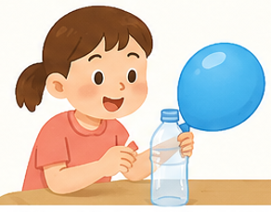
活動一、氣球小遊戲
氣球秤重
蘋果氣球

活動二、空氣阻力遊戲
掉落的鈔票(氣球)
降落傘

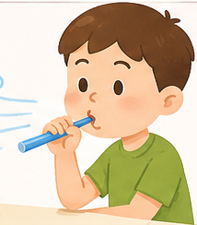
活動三、噴發空氣的遊戲
氣球火箭
旋轉吸管

活動四、流動的空氣
風力提重機
飛天螺旋槳

🌬️ 考考你
1. 下列哪一個方法，可以發現空氣可以被壓縮？
□ 用手捏氣球 □ 把石頭放進水裡 □ 用尺量鉛筆長度 □ 把冰塊放桌上
2. 關於空氣的重量，下列哪一個說法是正確的？
□ 空氣完全沒有重量 □ 只有看得到的東西才有重量
□ 空氣雖然很輕，但是有重量 □ 空氣比石頭重
3. 小明騎腳踏車時，騎得越快，越容易感覺到迎面的風。是因為什麼作用？
□ 空氣阻力 □ 空氣變成水 □ 空氣消失了 □ 空氣變成石頭
4. 下列哪一個例子，可以說明「流動的空氣有力量」？
□ 風把風車吹得轉動 □ 書本放在桌上
□ 石頭放在地上 □ 鉛筆放在鉛筆盒裡
5. 今天我學到了
□ 空氣可壓縮 □ 空氣有重量 □ 空氣會產生阻力 □流動空氣具有能量

🌬️ 空氣的科學常識
我們每天都生活在空氣裡，雖然空氣看不見、摸不到，卻是一種很特別的物質。透過簡單的遊戲和實驗，我們可以發現空氣有許多有趣的特性。
**空氣可以被壓縮。**用手推住裝有空氣的針筒，會發現空氣被擠在一起，很難再往裡推。籃球、足球和腳踏車輪胎裡，都有被壓縮的空氣。
**空氣也有重量。**充滿空氣的氣球，會比沒有充氣的氣球重一些。雖然少量的空氣很輕，但是很多空氣放在一起，就有重量。
**空氣還會產生阻力。**東西在空氣中快速移動時，空氣會阻擋它。例如騎腳踏車時，速度越快，越容易感覺到迎面的風。降落傘就是利用空氣阻力，讓人慢慢下降。
**流動的空氣就是風。**風可以吹動樹葉、旗子和風車，也可以推動帆船前進。原來，看不見的空氣也能產生力量！
只要仔細觀察、勇敢動手做，就能發現空氣藏著好多有趣的科學秘密！

